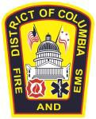
哥伦比亚特区政府

哥伦比亚特区消防及紧急医疗服务部

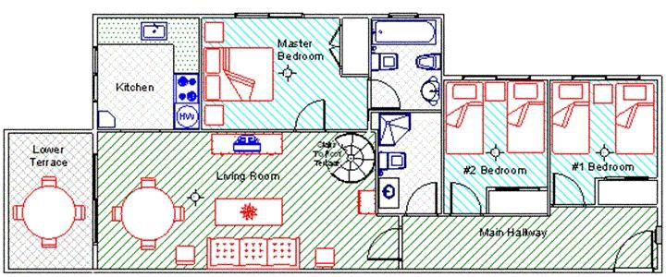
公寓消防安全

公寓消防提醒美国人民重视消防安全。对于居住在公寓的居民来说，消防安全的关键在于制定和践行消防通道计划和预防行为。时刻牢记会让您本人、您的家人和您的邻居处于危险境地的火灾隐患。全面检查应急通道是否可以正常使用，检查灭火器的运作状态是否良好并经过定期检查，消防通道是否畅通无阻。您必须注意这类事情。许多公寓租户没有购买租户保险。这是非常有必要的，因为大多数房主的保单并未涵盖租户的个人损失。
如果在您的公寓发现任何不安全状况，请立即联系租赁办公室。居民如果发现老鼠和蟑螂，也要立即报告。
为确保公寓环境安全而需要注意的项目：

外部项目 | 内部项目
损坏的门或门上损坏的玻璃 | 无法使用的烟雾探测器
缺失或损坏的栏杆 | 无法使用的供暖/空调装置
裂开的台阶 | 无法使用的排气扇
无法运作的火警和安全系统 | 脱轨的门/窗
未适当覆盖和保护的发电机 | 缺失/损坏的门和把手
房屋内堆积的垃圾 | 缺失的插座/电灯开关盖
暴露的各种电线 | 裂开/缺失的地板砖
无法使用的灭火器 | 空间加热器使用不当
无法使用的保险丝和断路开关 | 电热毯/护垫使用不当
一氧化碳或泄漏的煤气 | 故障的电子设备
无法运作的应急通道标志和应急灯 | 儿童无法够到的火柴/打火机

请在 Facebook 和 Twitter 上关注哥伦比亚特区消防及紧急医疗服务部！
请在 Twitter http://www.twitter.com/dcfireems 和 Facebook http://www.facebook.com/dcfireandems 上关注
哥伦比亚特区消防及紧急医疗服务部

